附件1
培训班报名表
姓名 | 性别 | 民族 | 工作单位 | 职务/职称 | 电话 | 手机 | 电子邮箱 | 住宿 | 备注
□单住
□合住
□单住
□合住
□单住
□合住
注：请于6月12日前将报名表报送至农业农村部农业机械试验鉴定总站。（电话：010-59199096/59199097；E-mail：zhdch@camtc.net）
针对本次培训内容，请写下您最想了解或感兴趣的2-3个话题或知识，以便提前安排专家解读，谢谢配合！
附件2
培训班乘车路线
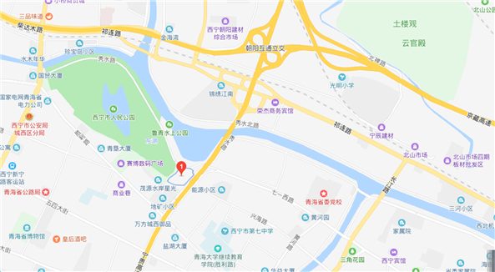
酒店名称：青海东湖宾馆 酒店联系人：祁明 手机：18997089661
一、西宁曹家堡机场
曹家堡机场乘坐大巴车(从曹家堡机场到西宁方向)，在中心广场下车，打车起步价即到，或者中心广场乘坐1路、7路、26路公交车在同仁路口下车，向北步行400米即到东湖宾馆；直接打车到东湖宾馆约150元。
二、西宁火车站
火车站可乘坐1路、7路公交车在同仁路口下车，向北步行400米即到东湖宾馆；直接打车到东湖宾馆10元以内。

